**1. 요구사항 정의서**

|  |  |  |
| --- | --- | --- |
| **기본기능** | **요구사항명** | **요구사항 상세** |
| 1 | 식품명 검색 | 식품명으로 식품을 검색하여 식품의 이미지, 영양정보, 첨가물 표기 상세검색시 영양소 함량을 그래프로 표시 |
| 2 | 식품영양정보관리 | 식품에 대한 영양정보 검색 |
| 3 | 식품별  알레르기 표시 | 식품별 알레르기 성분 표기를 제공 |
| 4 | 회원관리 | 회원기본 정보, 알레르기 정보 CRUD |
| 5 | 로그인 관리 | 로그인/로그아웃, 비밀번호 찾기 |
| 6 | 공지사항 | 공지사항 CRUD |
| 7 | 섭취 식품  데이터 관리 | CRUD 등록시 회원정보 알레르기  주의 경보 표시 (교차식품까지 활용) |
| 8 | 섭취 식품  영양소별 통계 | 일당, 주당, 월당 통계 (수치, 그래프),  영양소별(나트륨별, 탄수화물 등) Sort, Search |
| 9 | 섭취 식품 알레르기별 통계 | 알레르기 성분, 주의 표시된 정보 Sort, Search(교차식품 활용) |
| 10 | 식품 찜하기 | 찜한 식품 CRUD |
| 11 | 찜한 식품 통계보기 | 찜한 식품 섭취시 영양성분 변화도 표시 (그래프) |
| 12 | 검색어  히스토리 관리 | 자주 검색한 식품명 보여주기 |
| **추가기능** | **요구사항명** | **요구사항 상세** |
| 식품차트  알고리즘 | 랜덤식품 | 난수로 저장된 음식 중에 한가지 음식을 랜덤으로 정해줌 |
| 인기순 | 음식 조회시 증가하는 count 컬럼의 값이 높은 순으로 정렬 |
| 권장순 | 탄수화물:단백질:지방 = 5:3:2 비율에 가장 가까운 음식 순으로 정렬 |
| 비권장순 | 전체 함량대비 트랜스지방의 비율이 높은 순으로 정렬 |
| 다이어리 | 리스트 추가 | 월과 주차를 선택하고 추가하면 아침, 점심, 저녁 DB 3개가 추가, 삭제하면 3개 삭제 |
| 주차별 | 한 주의 아침, 점심, 저녁 테이블 열람, 추가, 수정 |
| 월별 | 월간 다이어리 열람 |
| 다이어리 검색 | 다이어리에 추가한 식품을 클릭하면 검색페이지로 연결 |
| 관리자모드 | 권한 | admin만 접근 가능 |
| 운세 업데이트 | Admin은 관리자 모드에서 새로운 운세들을 DB에 추가 가능 |
| 상품 정보  수정 요청 | Client가 상품 정보에서 추가되지 않은 정보나 잘못된 정보를 수정 요청하면 요청 가능. |
| 상품 정보  수정 허가 | Admin은 관리자 모드에서 Client가 요청한 정보를 확인하고 적절하게 수정하여 DB에 추가, 수정 |
| 이미지 업로드 | Client 측에서 Server로 이미지 업로드 상품정보 이미지나 프로필 이미지 추가(MyPartRequest) |
| Q&A(Vue) | 접근 권한 | 로그인시 접근가능 |
| Q&A 게시판 | Q&A 게시판 CRUD |
| 세션 기능 | 서버의 세션에 저장되어있는 로그인 정보(아이디, 이름)를 axios로 요청하여 사용 |
| 운세 | 로그인시 운세 | 로그인 하면 DB에 저장 되어있는 운세 중에 랜덤하게 1개가 알림으로 띄워짐. |
| 지도 | API 사용 | Google Map & Places API 사용 |
| 마커 표시 | 음식점, 병원, 기관 및 시설, 지하철역을 선택, 선택한 정보의 좌표를 현재 지도 화면에서 마커로 표시해줌 |
| 검색 기능 | 장소 이름을 검색하여 원하는 장소를 찾을 수 있음 |

**2. 테이블 구조도(ERD)**

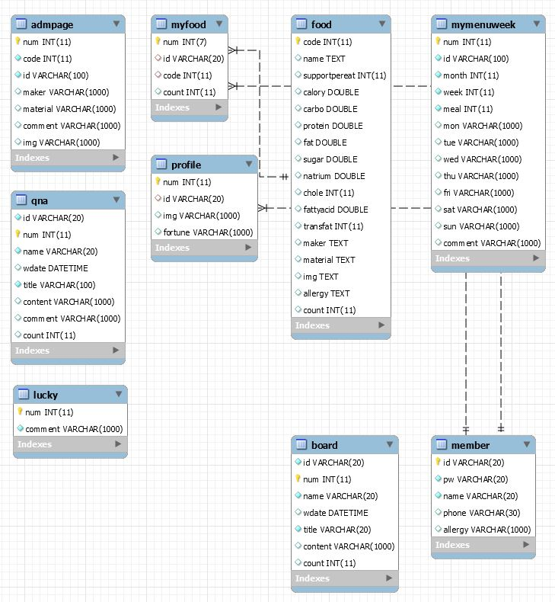

**3. 클래스 다이어그램**

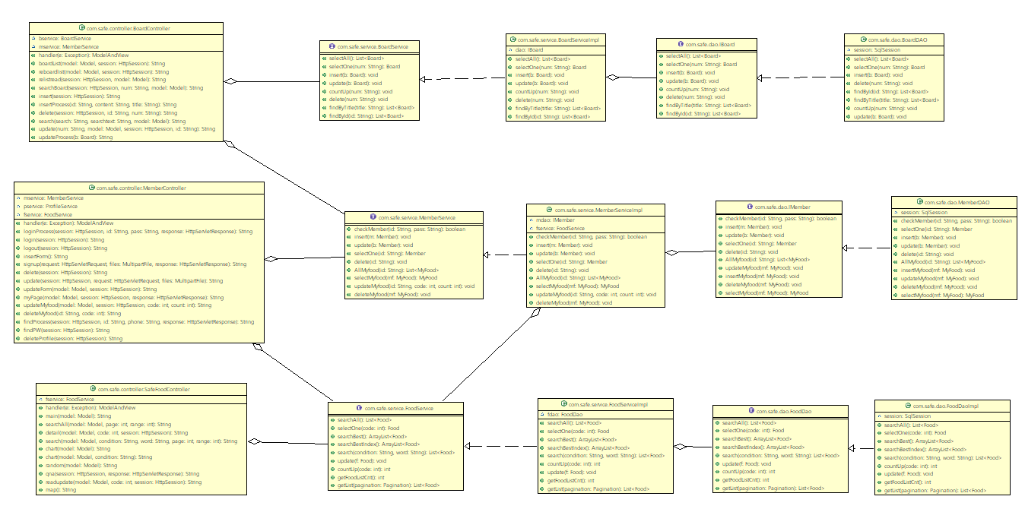

**4. 화면 설계서**

1) 메인화면

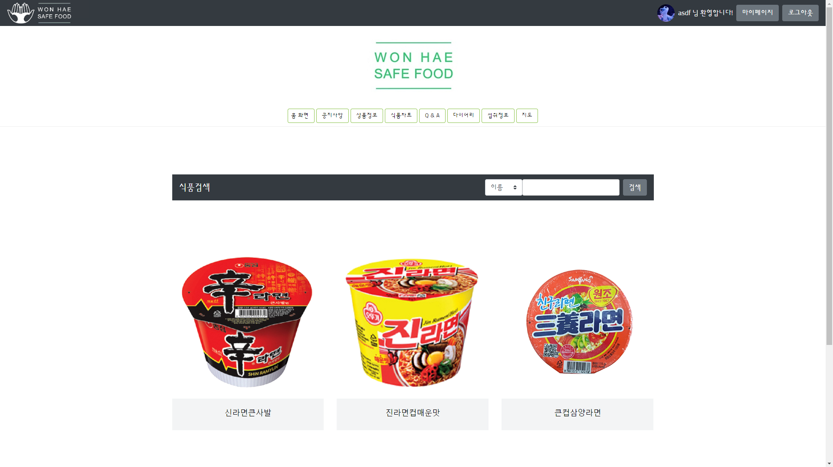

2) 회원가입

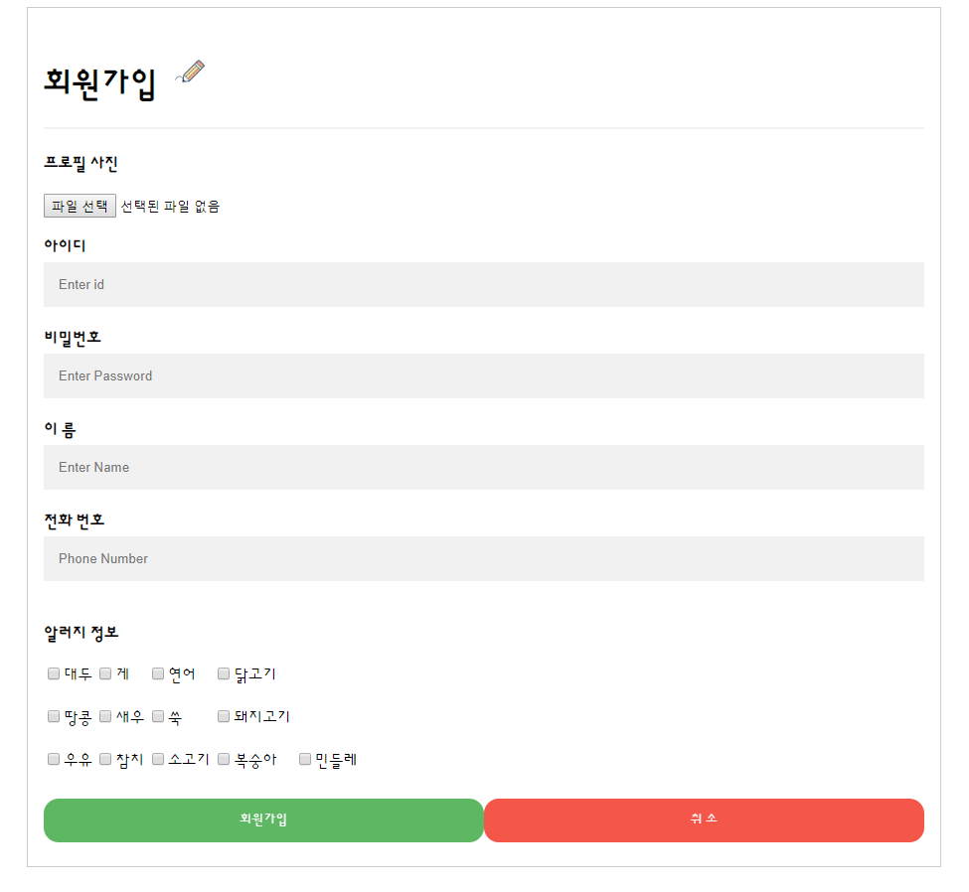

3) 공지사항

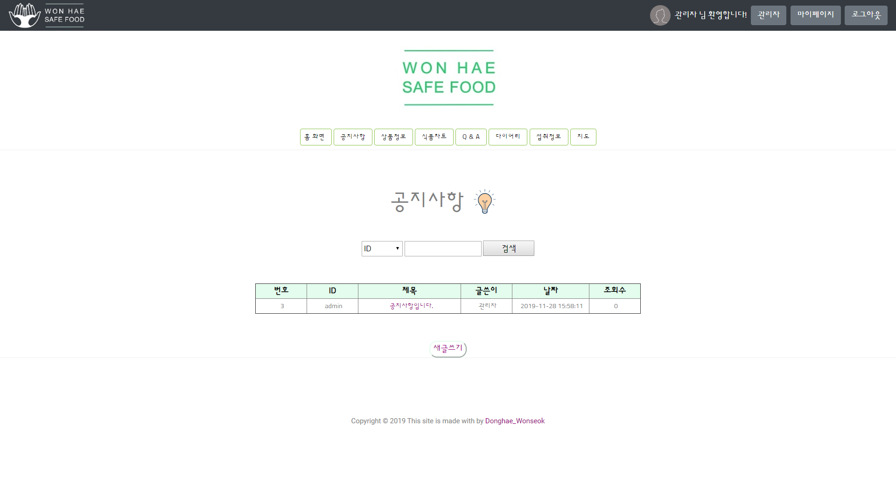

4) 다이어리

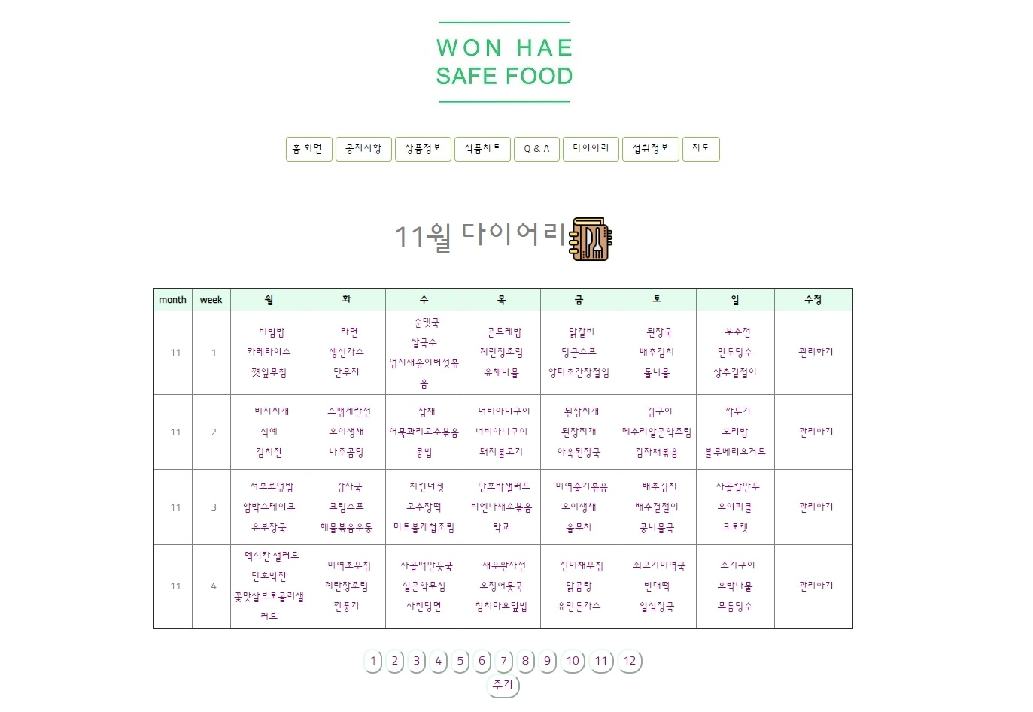

5) 지도

